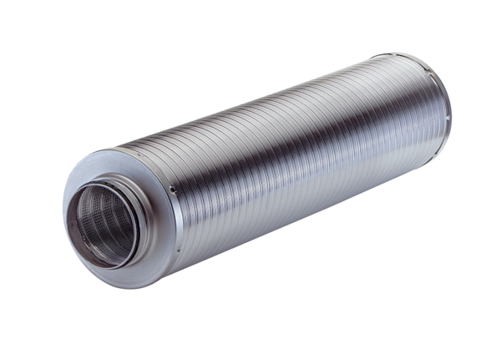Potrubní tlumič hluku RSR 15-1Obsah dodávky: 1 kusSortiment: C
Typové číslo: 0092.0594Výrobce: MAICO

